  Région Beni Mellal khnifra  Direction provinciale Azilal  Collège Jaber ben Hayane | Première année secondaire collégiale parcours international  Matière : physique – chimie | Semestre :1
 |  | Chapitre : 4
 |  | durée : 2h
 | Professeur : Said ait hacha | Coefficient : 2
Mesure de la masse des solides et des liquides

- Notion de la masse www.coursfacile.com
- La masse d’un corps est une grandeur physique liée à la quantité de la matière, on la symbolise par la lettre (m )
- Dans le système international, l’unité de la masse est le kilogramme (Kg)
- L’unité usuelle de la masse est le gramme (g)
- Tableau de conversion

Les multiples |  |  | unité | Les sous -multiples
t | q | . | Kg | Hg | dag | g | dg | cg | mg

- Mesure de la masse d’un solide
Pour mesurer la masse d’un corps, on utilise une balance : balance électronique ou balance Roberval.
- Utilisation de la balance Roberval
Pour mesurer la masse d’un corps solide à l’aide d’une balance Roberval on utilise les masses marquées et on suit les étapes suivantes :
- On réalise l’équilibre des plateaux lorsqu’ils sont vides
- On place le corps solide sur l’un des plateaux et les masses marquées sur l’autre plateau
- On réalise l’équilibre des plateaux de nouveau
- La masse du solide est la somme des masses marquées

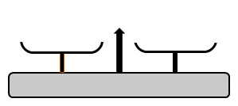 | 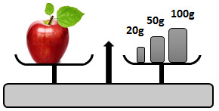
Les plateux sont vides et équilibres | m = 100 g + 50 g + 20 g = 170 g

- Utilisation de la balance électronique
Pour mesurer la masse d’un corps solide à l’aide d’une balance électronique on suit les étapes suivantes :
- On allume la balance électronique
- On remet la balance à zéro
- On place le corps solide sur la balance électronique
- On lit l’indication de la balance

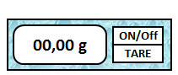 | 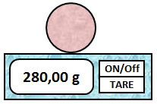 | 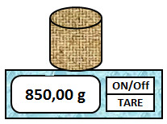
la balance est remise à zéro | m = 280 g | m = 850 g

- Mesure de la masse d’un liquide
Pour mesurer la masse d’un liquide on utilise une balance et un récipient et on suit les étapes suivantes :
- On mesure la masse du récipient et on écrit $m_{1}$
- On verse doucement le liquide dans le récipient
- On mesure la masse de l’ensemble $\left\{récipient+liquide \right\}$ et on écrit $m_{2}$
- La masse du liquide est $m= m_{2}-m_{1}$

 | 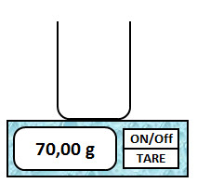 | 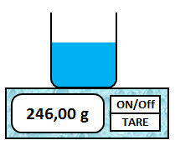
la balance est remise à zéro | $$m_{1}=70 g$$ | $$m_{2}=246 g$$

La masse du liquide est $m= 246-70=176 g$

www.coursfacile.com

